RIWAYAT HIDUP
Hariba, dilahirkan di Lelupang pada tanggal 07 juli 1992, anak bungsu dari sembilan bersaudara, putri dari pasangan Baddurazak dan St. Ha’diah. Penulis memeluk agama islam. Penulis menjalani pendidikan formal di SD Inpres lelupang dan tamat pada tahun 2006. Tahun 2006 terdaftar sebagai pelajar di
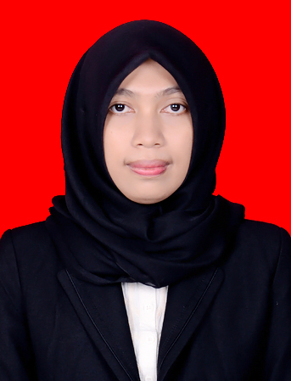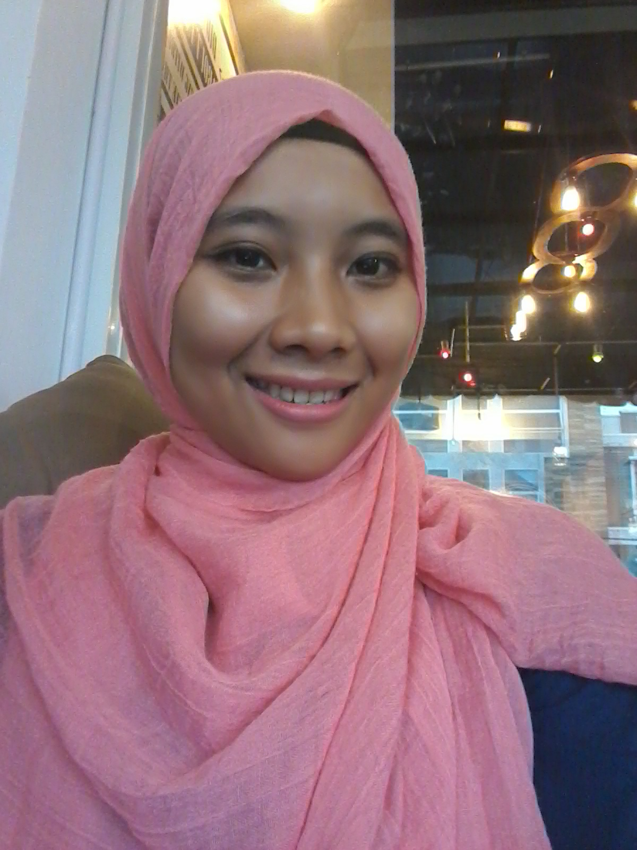
SMP Negeri 4 Campalagian dan tamat pada tahun 2009. Kemudian melanjutkan pendidikan di SMA Negeri 1 Campalagian dan tamat pada tahun 2012. Pada tahun 2012 penulis melanjutkan pendidikan di perguruan Tinggi Negeri dan terdaftar sebagai mahasiswi Pendidikan Luar Biasa (S1-PLB) Fakultas Ilmu Pendidikan Universitas Negeri Makassar

